Specifikace obuvi

Pracovní obuv pro ONN a. s.
- lokality Náchodsko a Rychnov nad Kněžnou II.

Veškerá obuv bude certifikovaná jako pracovní obuv dle ČSN EN ISO 20347.

Vlastnosti:
- anatomická stélka;
- měkký došlap;
- protiskluzová podešev, nezanechává šmouhy na povrchu;
- stélka podepírá příčnou i podélnou klenbu, čímž zabraňuje vzniku ploché nohy;
- doporučená pro zdravotnický personál, obuv určená pro dlouhodobou zátěž;
- certifikovaná obuv.

Materiál:
- antibakteriální;
- netoxický;
- extrémně lehký;
- doupravitelný dohřátím horkovzdušnou pistolí dle tvaru zákazníkova chodidla, která bude
součástí první dodávky;
- omyvatelný do 40 ⁰C.

Barva:
- bílá

Velikost:
- od 35 do 47

Certifikát:
- ČSN EN ISO 20347 – požadujeme předložit pro velikosti 35-46

Ilustrační obrázek typu obuvi:
- zdravotní obuv otevřená dámská

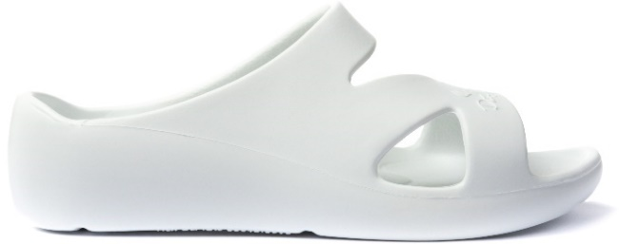

- zdravotní obuv otevřená dámská
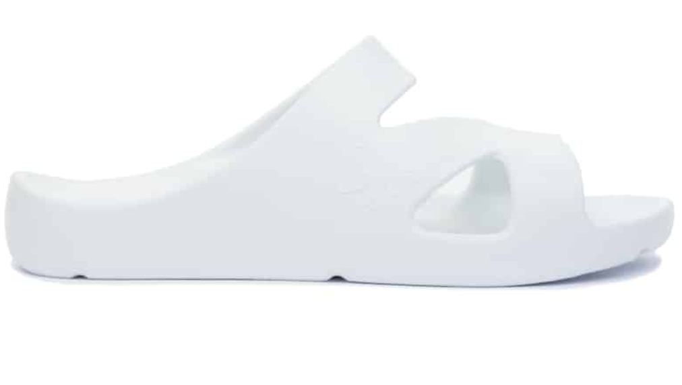

- zdravotní obuv uzavřená

